федеральное государственное бюджетное образовательное учреждение высшего образования
«Московский государственный университет геодезии и картографии»
(МИИГАиК)

Факультет геоинформатики и информационной безопасности
Специальность 09.03.03 «Прикладная информатика»
Кафедра информатики и геоинформационных технологий

ОТЧЕТ ПО
УЧЕБНОЙ (ОЗНАКОМИТЕЛЬНОЙ) ПРАКТИКЕ
ПО АЛГОРИТМИЗАЦИИ И ПРОГРАММИРОВАНИЮ

Тема: «Создание программного решения или прототипа веб-приложения для учёта расходов»

Исполнитель студент группы
2024-ФГИиБ-ПИ-1б Плесовских А.А
Руководитель учебной практики
Кольцов В.Д.
Оценка ___________________

Москва 2026

ДНЕВНИК ПРАКТИКИ
Дата | Этап | Выполняемая работа | Отметка о выполнении | Примечание
04.07.2026 | 1. Подготовительный | Ознакомление с требованиями, этапами и контрольными датами практики. | Выполнено | -
06.07.2026 | 1. Подготовительный | Анализ предметной области и окончательный выбор темы прототипа веб-приложения. | Выполнено | -
07.07.2026 | 1. Подготовительный | Обзор существующих решений для учёта расходов, выделение общих функций и ограничений. | Выполнено | -
08.07.2026 | 1. Подготовительный | Определение основных функций приложения и структуры данных Expense. | Выполнено | -
09.07.2026 | 1. Подготовительный | Формулирование функциональных и нефункциональных требований, описание входных и выходных данных. | Выполнено | -
10.07.2026 | 1. Подготовительный | Описание алгоритмов учёта, фильтрации, анализа, бюджетирования и работы с валютой. | Выполнено | -
11.07.2026 | 2. Основной | Создание структуры проекта, модулей модели, сервисов и локального хранилища. | Выполнено | -
13.07.2026 | 2. Основной | Реализация работы с JSON-файлами и CRUD-операций для расходов. | Выполнено | -
14.07.2026 | 2. Основной | Реализация фильтрации расходов и расчёта статистических показателей. | Выполнено | -
15.07.2026 | 2. Основной | Реализация расчёта бюджета, остатка и прогноза расходов. | Выполнено | -
16.07.2026 | 2. Основной | Реализация HTTP-сервера, веб-интерфейса и взаимодействия с внешним API валютных курсов. | Выполнено | -
17.07.2026 | 2. Основной | Реализация CSV-экспорта, локального кэша валют и обработчиков ошибок. | Выполнено | -
18.07.2026 | 3. Заключительный | Проведение автоматизированных тестов и исправление выявленных недостатков. | Выполнено | -
20.07.2026 | 3. Заключительный | Финальная проверка основных пользовательских сценариев и HTTP-взаимодействия. | Выполнено | -
21.07.2026 | 3. Заключительный | Подготовка UML-диаграмм, блок-схем и материалов демонстрации. | Выполнено | -
22.07.2026 | 3. Заключительный | Подготовка программного описания, листингов и таблиц результатов тестирования. | Выполнено | -
23.07.2026 | 3. Заключительный | Проверка отчёта по чек-листу и подготовка презентации. | Выполнено | Проверены материалы.
24.07.2026 | 3. Заключительный | Подготовка итогового комплекта материалов к защите. | Выполнено | Итоговый комплект проверен.
25.07.2026 | 3. Заключительный | Защита работы. | Выполнено | -
27.07.2026 | 3. Заключительный | Аттестация. | - | -

Оглавление
ПЕРЕЧЕНЬ ТЕРМИНОВ И СОКРАЩЕНИЙ 6
ВВЕДЕНИЕ 7
1 ПОДГОТОВИТЕЛЬНЫЙ ЭТАП 8
1.1 Тема и характер задачи 8
1.2 Цель, задачи и границы проекта 9
1.3 Обзор и анализ существующих решений 10
1.4 Функции и требования 11
1.4.1 Основные функции 11
1.4.2 Функциональные и нефункциональные требования 12
1.5 Алгоритмы и модели 13
1.6 Графическое описание 14
1.7 Входные, выходные и внешние данные 21
2 ОСНОВНОЙ ЭТАП: РЕАЛИЗАЦИЯ ВЕБ-ПРИЛОЖЕНИЯ 22
2.1 Выбор программных средств 22
2.2 Подход к программированию 23
2.3 Подготовка и структура данных 24
2.4 Интеграция внешнего источника 24
2.5 Структура и реализация веб-приложения 25
2.6 Пользовательский сценарий 25
2.7 Тестирование 26
2.8 Полученные результаты 27
3 ЗАКЛЮЧИТЕЛЬНЫЙ ЭТАП: ДЕМОНСТРАЦИЯ И ОФОРМЛЕНИЕ РЕЗУЛЬТАТОВ 28
3.1 Запуск и главный экран 28
3.2 Демонстрационный сценарий 29
3.3 Общедоступный репозиторий 30
3.4 Итоговые результаты и ограничения 30
ЗАКЛЮЧЕНИЕ 30
СПИСОК ИСПОЛЬЗОВАННЫХ ИСТОЧНИКОВ 31
ПРИЛОЖЕНИЕ А 33
ПРИЛОЖЕНИЕ Б 34
ПРИЛОЖЕНИЕ В 40

ПЕРЕЧЕНЬ ТЕРМИНОВ И СОКРАЩЕНИЙ
Термин | Значение
API | программный интерфейс взаимодействия между программным приложением и внешним сервисом.
CSV | текстовый формат табличных данных с разделителями.
CRUD | совокупность операций создания, чтения, изменения и удаления данных.
HTTP | протокол передачи данных между клиентом и сервером.
JSON | текстовый формат представления структурированных данных.
UML | унифицированный язык графического моделирования программных систем.
UI | пользовательский интерфейс программного приложения.
PEP 8 | соглашение о стиле программного кода Python.
REST | архитектурный стиль взаимодействия с сетевыми ресурсами; в проекте используется простой HTTP API.

ВВЕДЕНИЕ
В настоящее время учёт личных расходов может осуществляться с помощью электронных таблиц, мобильных приложений и специализированных финансовых сервисов. Такие средства позволяют сохранять операции, формировать статистику и устанавливать бюджеты, однако многие из них включают большое количество дополнительных возможностей, которые не требуются для решения базовой учебной задачи.
В рамках учебной практики разработан прототип локального веб-приложения Expense Tracker, предназначенного для учёта и анализа расходов пользователя. Программное решение позволяет создавать, редактировать и удалять записи о расходах, выполнять их фильтрацию, рассчитывать статистические показатели, устанавливать бюджет на выбранный месяц и получать прогноз расходов. Дополнительно реализована обработка операций в различных валютах с использованием внешнего HTTP-сервиса курсов валют.
Актуальность разработки определяется необходимостью автоматизации рутинных операций по ведению учёта и получения аналитической информации о расходах. Разработка собственного прототипа позволяет реализовать основные функции финансового учёта в компактной программной среде и проследить весь процесс обработки данных от ввода пользователя до получения итоговых показателей.
Целью работы является создание прототипа веб-приложения для учёта, анализа и планирования расходов пользователя.
Для достижения поставленной цели необходимо решить следующие задачи:
1. провести обзор существующих программных решений для учёта личных расходов;
2. определить функции, требования и границы разрабатываемого программного решения;
3. разработать структуру данных для хранения информации о расходах, бюджете и курсах валют;
4. реализовать операции добавления, изменения, удаления и фильтрации записей;
5. реализовать расчёт статистических показателей и распределения расходов по категориям;
6. реализовать установку бюджета и прогнозирование расходов;
7. интегрировать внешний сервис получения валютных курсов;
8. реализовать экспорт данных в CSV;
9. провести автоматизированное и ручное тестирование;
10. подготовить графическое и программное описание результатов разработки.

1 ПОДГОТОВИТЕЛЬНЫЙ ЭТАП

1.1 Тема и характер задачи
Тема работы - «Создание программного решения или прототипа веб-приложения для учёта расходов».
Разрабатываемое программное решение предназначено для автоматизации операций, связанных с фиксацией, хранением и анализом данных о личных расходах пользователя. По характеру решаемой задачи проект относится к областям автоматизации процессов и работы с данными, указанным в методических материалах в качестве рекомендуемых направлений для выбора программных решений.
Основным объектом обработки является отдельная операция расхода. Для неё хранятся дата совершения операции, денежная сумма, валюта, категория, текстовое описание и сведения о курсе валюты, использованном при пересчёте в базовую валюту приложения. На основе совокупности операций выполняются фильтрация, группировка и расчёт статистических показателей.
По характеру задача является информационно-учётной и аналитической. Пользователь вводит исходные сведения, после чего программное решение формирует производные показатели: общую сумму расходов, средний расход, распределение по категориям, динамику расходов по дням, состояние бюджета и прогноз расходов.
Приложение работает локально в браузере. Обработка выполняется локальным HTTP-сервером, а данные сохраняются в структурированных JSON-файлах. Внешнее взаимодействие используется для получения курсов валют через сервис Frankfurter. Публичный API Frankfurter не требует API-ключа и поддерживает запросы текущих и исторических курсов.

1.2 Цель, задачи и границы проекта
Целью проекта является разработка прототипа локального веб-приложения, позволяющего вести учёт расходов, получать аналитическую информацию об их структуре, контролировать установленный бюджет и учитывать операции, совершённые в различных валютах.
Для достижения цели определены следующие основные задачи:
1. проанализировать существующие средства учёта личных финансов и определить особенности постановки задачи;
2. сформулировать функциональные и нефункциональные требования;
3. разработать структуру хранения данных о расходах, настройках бюджета и валютных курсах;
4. реализовать операции создания, редактирования и удаления расходов;
5. реализовать фильтрацию и анализ расходов;
6. реализовать бюджетирование и прогнозирование;
7. интегрировать внешний сервис курсов валют;
8. реализовать экспорт данных в CSV;
9. провести тестирование программного решения.
В границы первой версии входят создание, изменение и удаление расходов, локальное хранение данных, фильтрация, статистический анализ, бюджетирование, прогнозирование, поддержка нескольких валют, получение курсов из внешнего API, кэширование курсов и экспорт в CSV.
В границы первой версии не входят регистрация и авторизация пользователей, подключение банковских счетов, синхронизация с банковскими системами, удалённая база данных, автоматическое распознавание бумажных чеков, многопользовательский режим и отдельное мобильное приложение. Ограничение области проекта позволяет сосредоточить разработку на основной задаче практики и обеспечить завершённость прототипа.

1.3 Обзор и анализ существующих решений
Для определения основных требований к программному решению рассмотрены существующие сервисы управления личными финансами. При сравнении учитывались функции учёта операций, статистического анализа, бюджетирования, поиска и работы с валютами.
Таблица 1 - Сравнение существующих решений
Решение | Подход | Основные возможности | Ограничение относительно задачи
CoinKeeper | учёт личных финансов | расходы и доходы, категории, бюджеты, статистика, несколько валют, прогнозирование | расширенный коммерческий продукт с дополнительными функциями, многопользовательским режимом и банковским импортом
Дзен-мани | централизованный финансовый учёт | синхронизация банков, аналитика, бюджеты, планы и прогнозы | сложная экосистема и зависимость от внешних финансовых источников
Money Manager | учёт и анализ операций | дневной/недельный/месячный просмотр, статистика, поиск, фильтры, бюджеты, экспорт | широкий набор функций, включая перевод, активы и более детальное управление бюджетами
Expense Tracker | локальный учебный прототип | учёт, фильтрация, анализ, бюджет, прогноз, валюты, CSV | учебная локальная версия без банковской интеграции и аккаунтов

CoinKeeper предусматривает категории расходов, бюджетные ограничения, подробную статистику и работу с несколькими валютами; в расширенных версиях также доступны банковский импорт, доступ с нескольких устройств и дополнительные финансовые функции.
Дзен-мани объединяет данные из различных источников, предоставляет аналитику, бюджетирование и инструменты планирования; официальная страница сервиса отдельно указывает синхронизацию с большим числом банков и работу с прогнозами.
Money Manager предоставляет календарный, недельный и месячный просмотр операций, статистику, фильтрацию и бюджетирование; в справочном центре сервиса отдельно описаны поиск, фильтры, статистика и настройка бюджета.
Проведённый обзор показывает, что коммерческие решения обладают значительно более широким набором функций. Поэтому целью разработки не является воспроизведение полноценной финансовой платформы. Основное внимание уделено созданию небольшого воспроизводимого прототипа с локальным хранением и прозрачными алгоритмами обработки данных. В отличие от аналогов, программное решение ориентировано на демонстрацию полного цикла алгоритмизации и программирования, включая внешнее API, модульное тестирование и описание алгоритмов.

1.4 Функции и требования

1.4.1 Основные функции
1. управление расходами - добавление, изменение и удаление операций;
2. фильтрация расходов - отбор операций по месяцу, категории, тексту и диапазону суммы;
3. анализ расходов - расчёт общей суммы, среднего значения, количества операций, распределения по категориям и динамики по дням;
4. контроль бюджета - установка месячного лимита и расчёт остатка;
5. прогнозирование - оценка ожидаемой суммы расходов до конца выбранного месяца;
6. работа с валютами - получение курса через внешний API или локальный кэш;
7. экспорт - формирование CSV-файла с текущим набором операций.

1.4.2 Функциональные и нефункциональные требования
Таблица 2 - Функциональные требования
Код | Требование
FR-01 | Программа должна обеспечивать добавление, изменение и удаление записей о расходах.
FR-02 | Программа должна обеспечивать фильтрацию расходов по выбранному месяцу, категории, текстовому запросу и диапазону суммы.
FR-03 | Программа должна рассчитывать общую сумму расходов, средний расход, количество операций и распределение расходов по категориям.
FR-04 | Программа должна рассчитывать состояние бюджета и прогноз расходов на выбранный месяц.
FR-05 | Программа должна получать валютные курсы из внешнего HTTP-сервиса и использовать их при пересчёте суммы операции в базовую валюту.
FR-06 | Программа должна обеспечивать экспорт данных о расходах в CSV-файл.

Таблица 3 - Нефункциональные требования
Код | Требование
NFR-01 | Программа должна запускаться локально на Python версии 3.11 или выше.
NFR-02 | Данные о расходах, настройках и полученных валютных курсах должны сохраняться между перезапусками приложения.
NFR-03 | Ошибка или недоступность внешнего сервиса не должны приводить к аварийному завершению программы.
NFR-04 | Веб-интерфейс должен корректно отображаться при различных ширинах окна браузера.
NFR-05 | Исходный код должен быть разделён на модули с отдельными зонами ответственности и сопровождаться автоматизированными тестами.

1.5 Алгоритмы и модели
В рассматриваемом проекте не используется обучение модели машинного обучения. Вычислительная часть представляет собой совокупность детерминированных алгоритмов обработки структурированных данных, что позволяет однозначно проверить получаемые результаты.
Основным объектом предметной области является модель Expense. Она содержит идентификатор операции, дату, сумму, валюту, категорию, описание, обменный курс, дату и источник курса, сумму в базовой валюте и код базовой валюты.
Для расчёта общей суммы расходов используется формула:
S = Σ xᵢ, i = 1, …, n,
где xᵢ - сумма i-й операции в базовой валюте, а n - количество выбранных операций.
Средний расход определяется выражением:
x̄ = S / n, при n > 0.
Для категории k рассчитывается сумма Sₖ, после чего определяется её доля в общей сумме:
Pₖ = (Sₖ / S) · 100 %.
При контроле бюджета B остаток средств рассчитывается как R = B − S. Процент использования бюджета определяется отношением S к B. Для текущего месяца вычисляется средний дневной расход, а затем прогноз F на полный месяц: F = (S / d) · D, где d - количество прошедших дней, D - число дней выбранного месяца.
Алгоритм фильтрации последовательно проверяет принадлежность операции выбранному месяцу, соответствие категории, совпадение поисковой строки и выполнение ограничений по сумме. Запись попадает в результирующий список только при выполнении всех активных условий.
При обработке иностранной валюты сначала выполняется поиск курса в локальном кэше. Если курс отсутствует, формируется запрос к Frankfurter API, ответ разбирается как JSON, курс сохраняется в кэше и используется для расчёта base_amount. Для денежных вычислений используется Decimal, что позволяет избежать ошибок бинарного представления чисел с плавающей запятой.

1.6 Графическое описание
Общая логика взаимодействия функциональных частей приложения представлена на рисунке 1. После запуска выполняется загрузка локальных данных, затем пользователь работает с основными функциями приложения и возвращается к главному экрану.
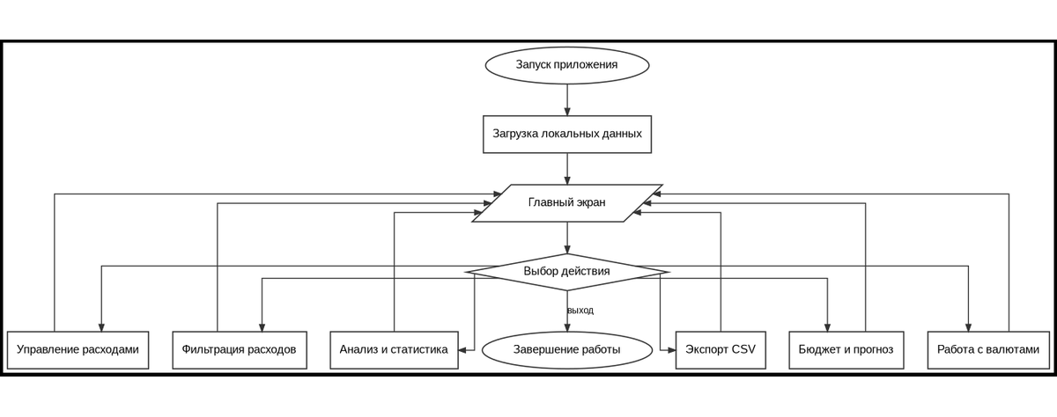
Рисунок 1 - Блок-схема взаимодействия функциональных частей приложения
Структура взаимодействия пользователя с приложением представлена UML-диаграммой вариантов использования. Пользователь инициирует операции с расходами, фильтрацию, анализ, бюджетирование, работу с валютами и экспорт. Получение валютного курса связано с внешним актором - сервисом Frankfurter.
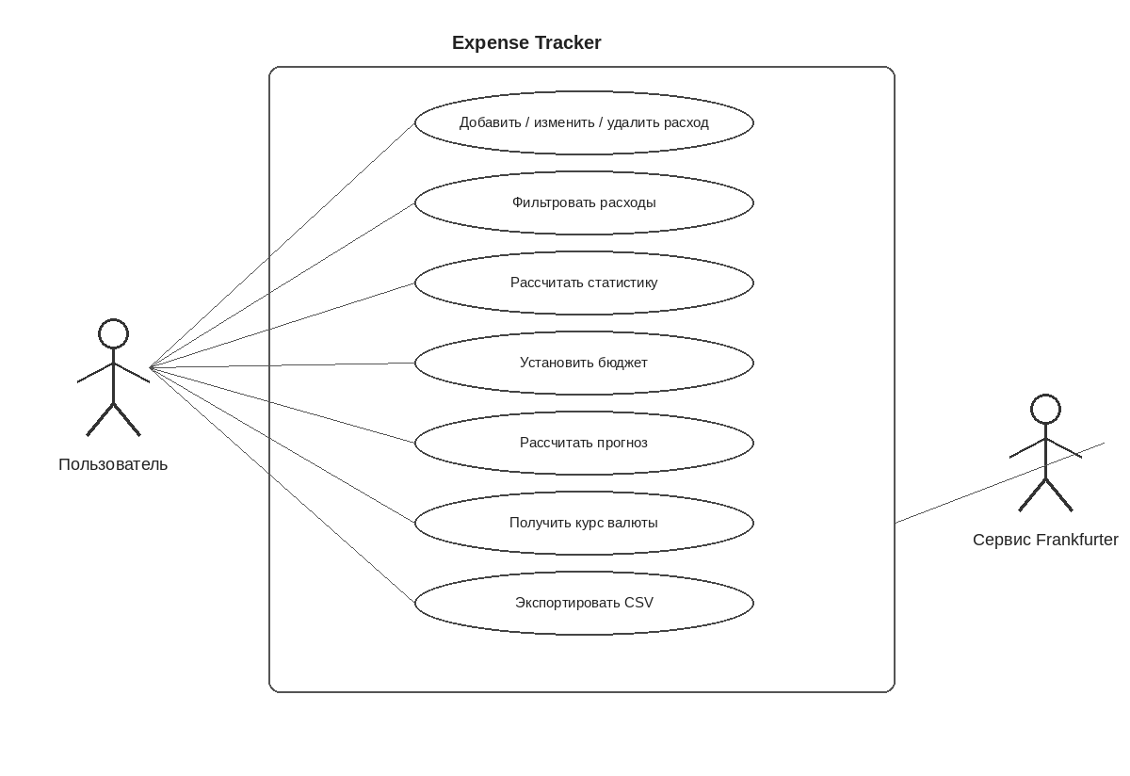
Рисунок 2 - UML-диаграмма вариантов использования
Компонентная структура приложения представлена на рисунке 3. Веб-интерфейс взаимодействует с локальным HTTP-сервером, который передаёт запросы специализированным сервисам: учёта расходов, анализа, бюджетирования и валют. Хранение выполняется через единый модуль JSONStorage.
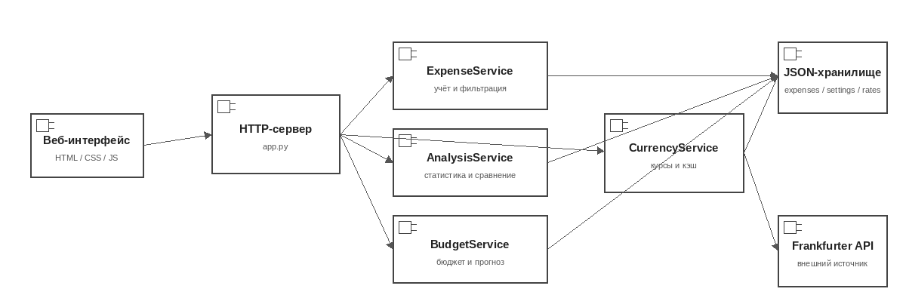
Рисунок 3 - UML-диаграмма компонентов
Последовательность выполнения основного сценария добавления расхода показана на рисунке 4. При операции в иностранной валюте ExpenseService обращается к CurrencyService, который либо использует локальный кэш, либо выполняет HTTP-запрос к внешнему сервису. После получения курса операция сохраняется в локальном хранилище.

Рисунок 4 - UML-диаграмма последовательности основного сценария
Логика основных функциональных требований описывается отдельными блок-схемами. Схемы выполнены с использованием стандартных элементов нотации редакторов Programforyou; UML-диаграммы оформлены в стандартной нотации Visual Paradigm.
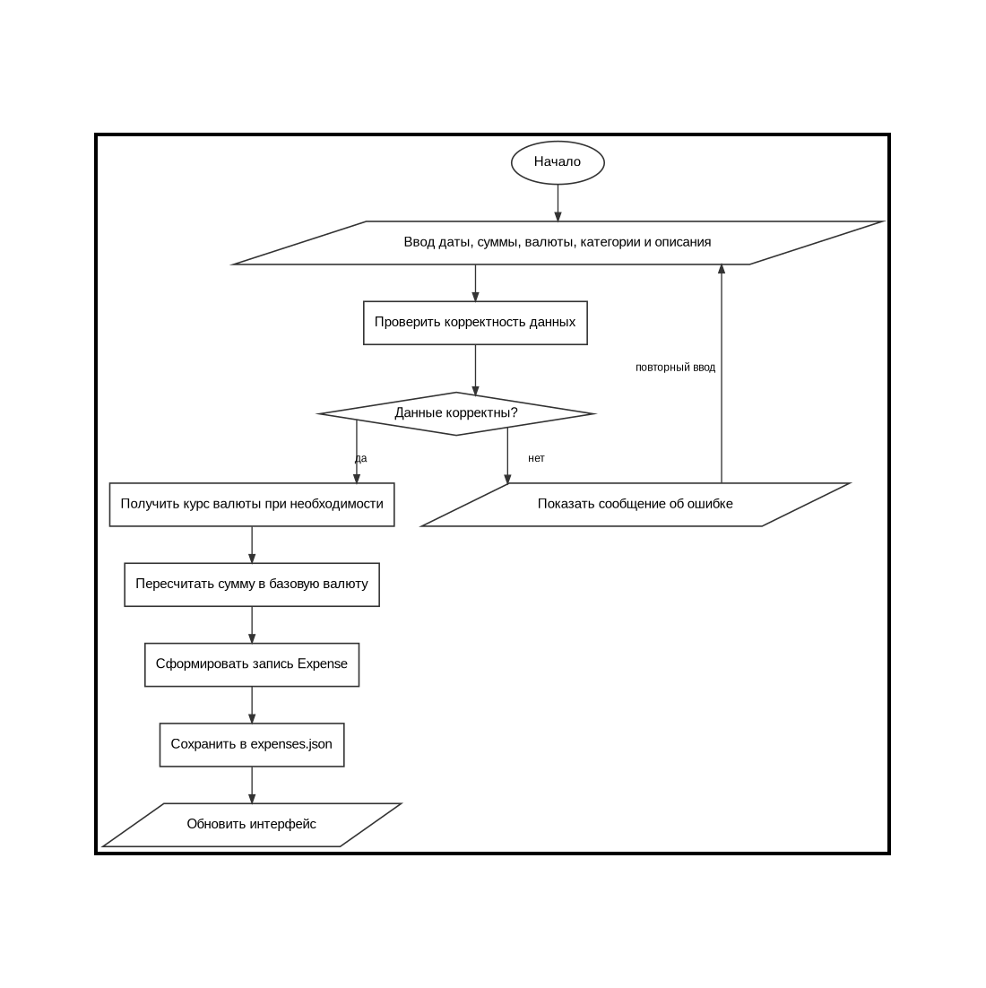
Рисунок 5 - Блок-схема алгоритма FR-01 «Управление расходами»
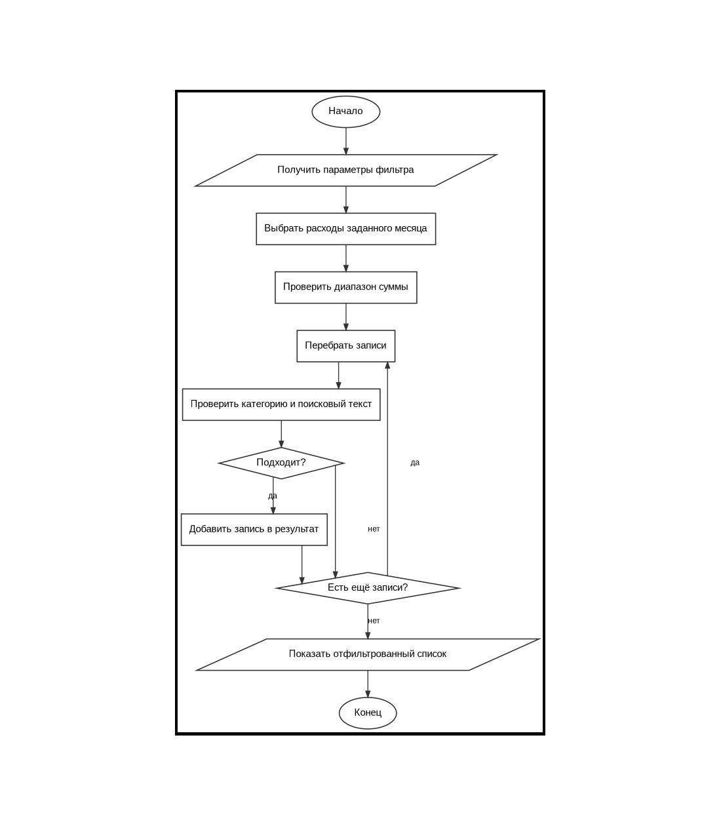
Рисунок 6 - Блок-схема алгоритма FR-02 «Фильтрация расходов»
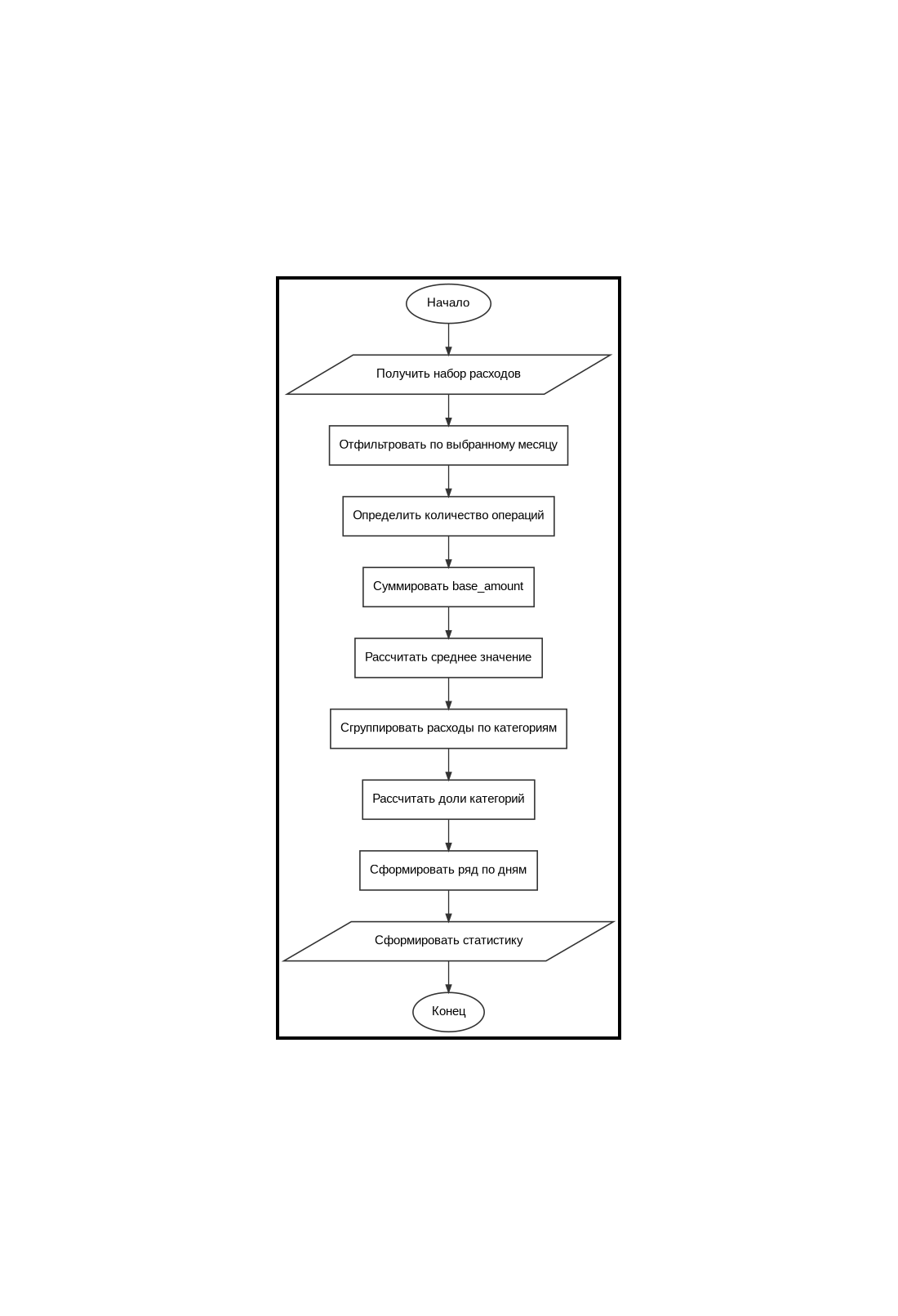
Рисунок 7 - Блок-схема алгоритма FR-03 «Анализ расходов»
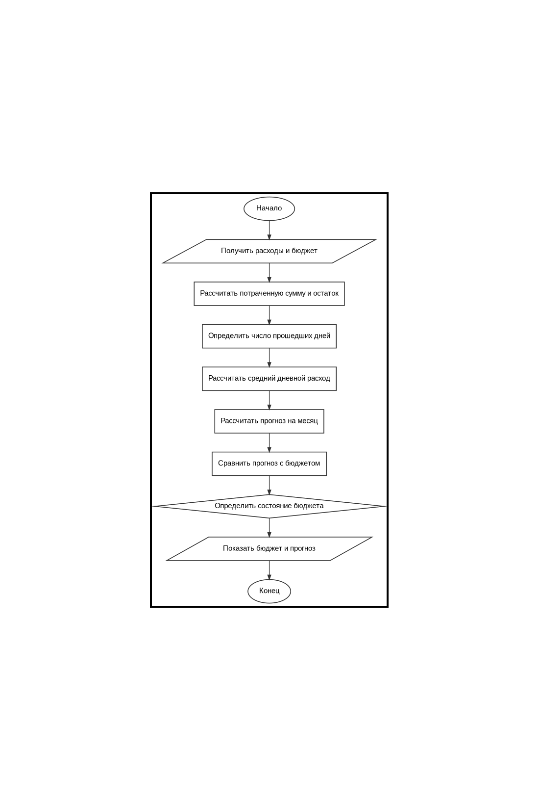
Рисунок 8 - Блок-схема алгоритма FR-04 «Бюджет и прогноз»
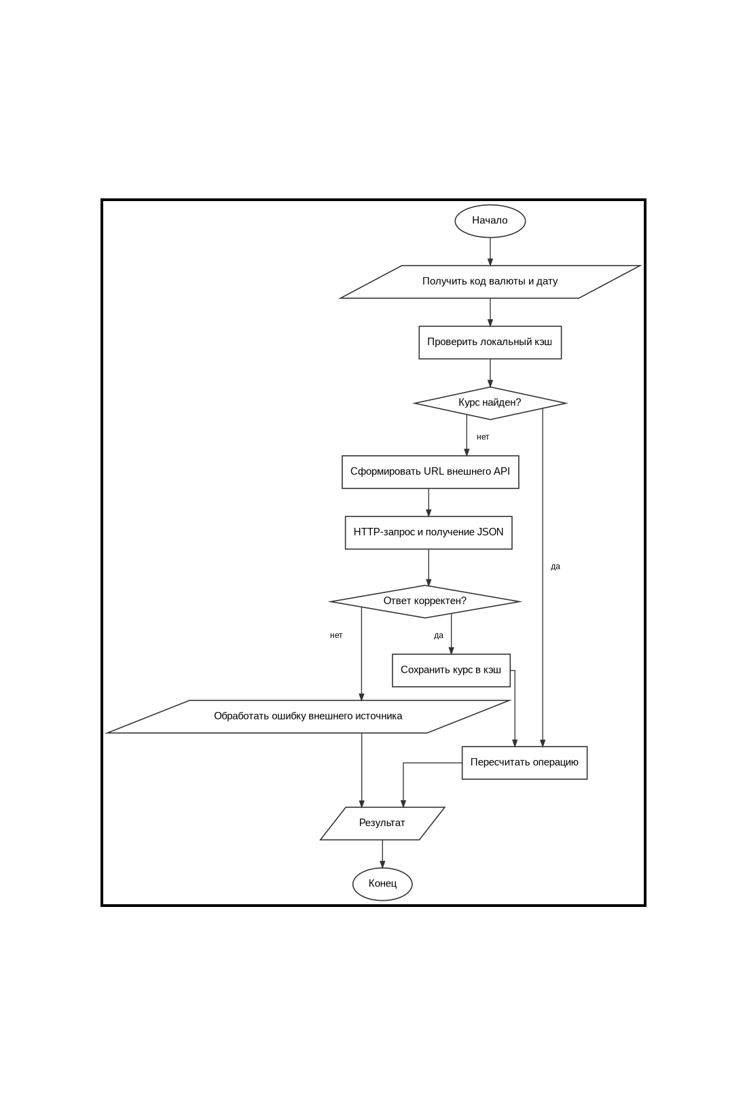
Рисунок 9 - Блок-схема алгоритма FR-05 «Получение курса валюты»
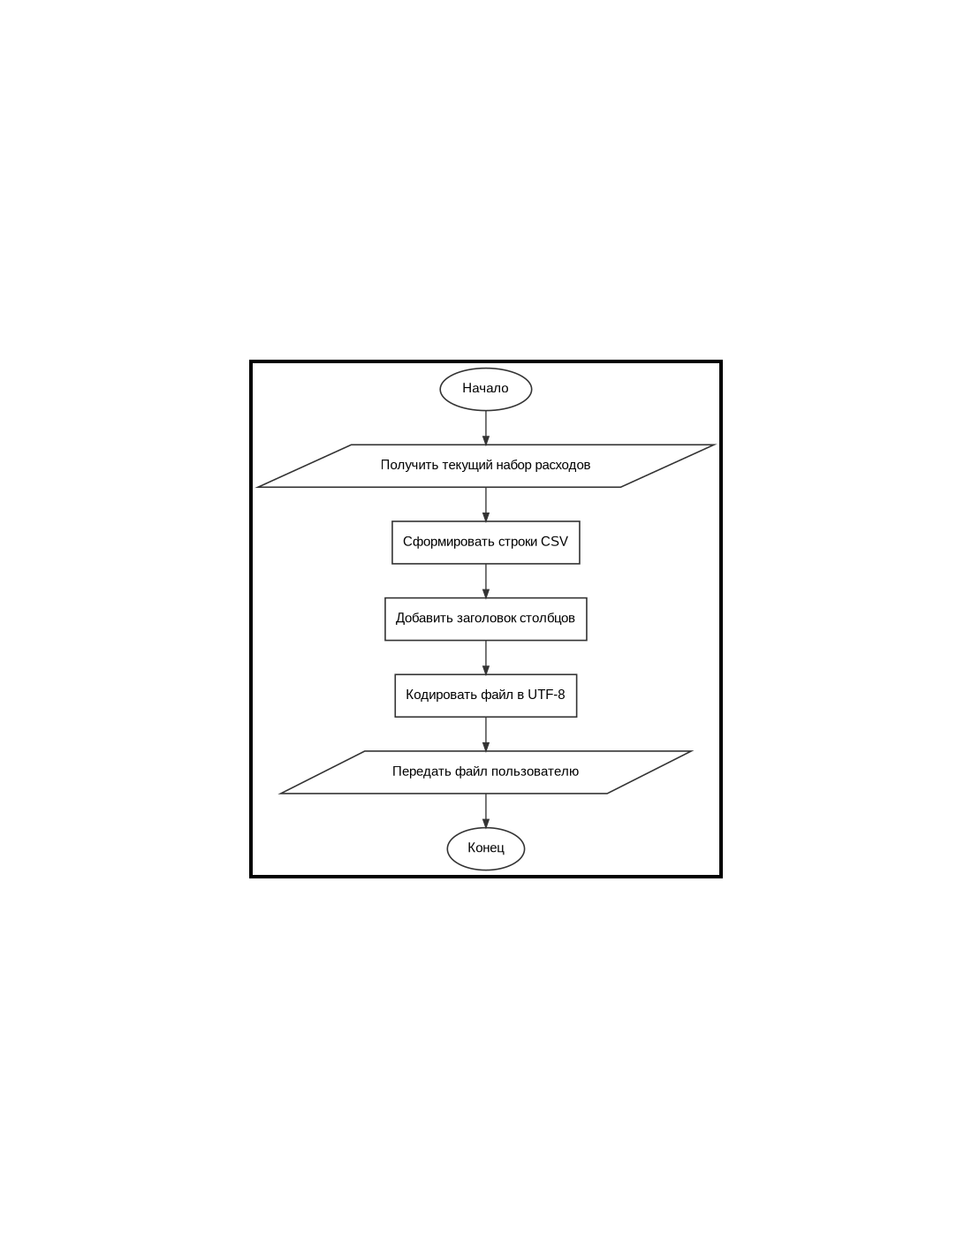
Рисунок 10 - Блок-схема алгоритма FR-06 «Экспорт CSV»

1.7 Входные, выходные и внешние данные
Входные данные поступают от пользователя через формы веб-интерфейса или из локальных файлов JSON. Внешние данные поступают в виде JSON-ответов HTTP-сервиса курсов валют.
Таблица 4 - Входные данные
Вход | Тип и формат | Источник
Дата | строка YYYY-MM-DD | пользователь
Сумма | положительное число | пользователь
Валюта | строка-код ISO, например RUB, USD, EUR | пользователь
Категория | строка из заданного перечня | пользователь
Описание | строка до 120 символов | пользователь
Период | год и месяц, YYYY-MM | элемент формы
Параметры фильтра | строки и числа | элементы формы
Бюджет | положительное число | пользователь
expenses.json | массив структур Expense | локальное хранилище
settings.json | JSON-объект с настройками бюджета | локальное хранилище

Таблица 5 - Выходные данные
Выход | Формат | Состав
Список расходов | HTML / JSON | дата, категория, описание, сумма и сумма в базовой валюте
Статистика | HTML / JSON | общая сумма, число операций, средняя сумма, категории и дневная динамика
Бюджет | HTML / JSON | лимит, расходы, остаток, процент использования, прогноз и статус
Сообщение об ошибке | текст | описание проблемы ввода или внешнего сервиса
CSV-файл | CSV UTF-8 | табличное представление текущего набора расходов

Таблица 6 - Внешние и локальные источники данных
Источник | Получаемые сведения | Роль в приложении
Frankfurter API | курс между базовой и целевой валютой, дата курса | пересчёт иностранной операции и отображение курсов
expenses.json | локальные операции | основное хранилище расходов
settings.json | бюджеты по месяцам | хранение лимитов
rates.json | кэш курсов | работа без повторного запроса к API при наличии сохранённого курса

2 ОСНОВНОЙ ЭТАП: РЕАЛИЗАЦИЯ ВЕБ-ПРИЛОЖЕНИЯ

2.1 Выбор программных средств
Для реализации выбран набор инструментов, не требующий сложной инфраструктуры. Серверная часть разработана на Python 3.11+ с использованием стандартной библиотеки http.server. Веб-интерфейс реализован на HTML, CSS и JavaScript. Для локального хранения используются JSON-файлы, для экспорта - CSV. Для HTTP-запросов к внешнему сервису используется urllib.request, а для автоматизированных тестов - unittest.
Таблица 7 - Программные средства
Инструмент | Назначение
Python 3.11+ | реализация серверной и вычислительной логики
http.server | локальный многопоточный HTTP-сервер
HTML5 | структура пользовательского интерфейса
CSS3 | стилизация и адаптивная компоновка
JavaScript | клиентская логика и асинхронные HTTP-запросы
JSON | локальное хранение расходов, настроек и кэша
CSV | экспорт данных
urllib.request | получение данных внешнего API
unittest | автоматизированное модульное и интеграционное тестирование
Git | контроль версий исходного кода

Документация по языку Python использована как основной справочный материал. Синтаксис и структура исходного кода оформлялись с ориентацией на PEP 8.

2.2 Подход к программированию
В работе сочетаются процедурно-ориентированный и объектно-ориентированный подходы. Модель Expense оформлена как dataclass, а прикладные операции разделены на небольшие сервисные функции и классы с отдельными обязанностями.
Применена модульная структура: модель предметной области, работа с локальным хранилищем, бизнес-логика расходов, аналитика, бюджетирование, валютный сервис, HTTP-сервер и веб-интерфейс находятся в отдельных компонентах. Такой подход упрощает тестирование и локализацию ошибок.
При реализации использованы проверка входных данных, обработка исключений внешнего сервиса, разделение вычислительной логики и интерфейса, понятные имена функций и автоматизированные тесты. Для денежных расчётов используется Decimal. Программный код разделён по принципу единственной ответственности насколько это возможно для учебного прототипа.

2.3 Подготовка и структура данных
Основные данные хранятся локально в трёх JSON-файлах. Файл expenses.json содержит массив операций. settings.json содержит базовую валюту и словарь месячных бюджетов. rates.json используется как локальный кэш курсов.
Таблица 8 - Поля модели Expense
Поле модели Expense | Тип | Назначение
id | целое число | уникальный идентификатор
date | строка ISO | дата операции
amount | число | сумма в исходной валюте
currency | строка | код исходной валюты
category | строка | категория расхода
description | строка | текстовое описание
exchange_rate | число | курс пересчёта
rate_date | строка | дата курса
rate_source | строка | источник: api, cache или local
base_amount | число | сумма в базовой валюте
base_currency | строка | код базовой валюты

Перед сохранением пользовательские данные проходят валидацию. Проверяется корректность даты, положительность суммы, допустимость валюты и категории, отсутствие будущей даты и ограничение длины описания. Это позволяет исключить ряд некорректных состояний ещё до записи в хранилище.

2.4 Интеграция внешнего источника
Для получения курсов выбран сервис Frankfurter. Согласно официальной документации, публичный API доступен без API-ключа и поддерживает запрос курса отдельной пары валют, а также получение исторических курсов по заданной дате.
Приложение использует базовую валюту RUB. При добавлении операции в RUB курс равен 1 и внешний запрос не требуется. Для иностранных валют выполняется поиск курса в локальном кэше. При отсутствии подходящей записи формируется HTTP-запрос к Frankfurter, после чего значение rate сохраняется вместе с датой и источником.
Такое решение позволяет сохранять воспроизводимость уже созданных операций: для каждой операции хранится использованный курс, поэтому изменение внешней котировки в будущем не изменяет задним числом ранее сохранённую сумму в базовой валюте. При недоступности сети пользователь получает контролируемое сообщение об ошибке, а ранее сохранённый курс может быть использован из кэша.

2.5 Структура и реализация веб-приложения
Таблица 9 - Структура исходного кода
Файл / каталог | Назначение
app.py | локальный HTTP-сервер, маршруты API, проверка запросов и подготовка HTML
models/expense.py | модель Expense, категории, валюты и валидация входных данных
services/expense_service.py | операции CRUD и фильтрация расходов
services/analysis_service.py | расчёт статистики, распределения по категориям, дневной динамики и сравнения месяцев
services/budget_service.py | расчёт бюджета, остатка, статуса и прогноза
services/currency_service.py | получение, проверка и кэширование курсов валют
storage/json_storage.py | чтение и запись JSON-файлов
templates/index.html | разметка главного экрана и модальных окон
static/app.js | клиентские события, загрузка данных, фильтры и обновление интерфейса
static/style.css | визуальное оформление и адаптивность
tests/ | автоматизированные модульные и интеграционные тесты

Сервер предоставляет маршруты для главной страницы, данных, курсов валют, экспорта, состояния сервиса, создания, изменения и удаления расходов, а также сохранения и удаления бюджета. Веб-интерфейс обращается к этим маршрутам через стандартный JavaScript Fetch API.

2.6 Пользовательский сценарий
Основной сценарий работы пользователя начинается с открытия главной страницы. После загрузки выбранного месяца приложение отображает список расходов, итоговую сумму, бюджет, статистику и динамику. Пользователь может добавить новую операцию, изменить или удалить существующую запись, применить фильтры, задать бюджет, открыть сведения о курсах валют или выполнить экспорт.
1. открыть локальный адрес приложения;
2. выбрать расчётный месяц;
3. добавить несколько расходов в RUB и иностранной валюте;
4. при необходимости выполнить фильтрацию;
5. просмотреть общую сумму, средний расход и распределение по категориям;
6. задать бюджет;
7. просмотреть прогноз расходов;
8. проверить текущие курсы валют;
9. сформировать CSV-файл.

2.7 Тестирование
Тестирование выполнено в двух направлениях: модульная проверка вычислительной логики и интеграционная проверка HTTP-маршрутов. Для тестов внешнего сервиса реальные сетевые ответы не используются: взаимодействие с функцией api_json заменяется подготовленным ответом или контролируемой ошибкой. Это позволяет воспроизводимо проверять собственную логику работы с API и кэшем.
Таблица 10 - Покрытие функциональных требований проверками
Код требования | Проверки | Критерий
FR-01 | T-09, T-15 | корректное создание, изменение и удаление расхода
FR-02 | T-08 | корректная фильтрация и отказ при некорректном диапазоне суммы
FR-03 | T-03, T-04 | правильные сумма, количество, среднее, категории и дневной ряд
FR-04 | T-05, T-06, T-07 | правильный статус бюджета, остаток и отсутствие прогноза для будущего периода
FR-05 | T-10, T-11 | получение курса, кэширование и контролируемая ошибка внешнего API
FR-06 | T-13, T-14 | корректный HTTP-ответ и UTF-8 CSV

Таблица 11 - Результаты автоматизированного тестирования
Код | Проверка | Результат
T-01 | Отрицательная сумма отклоняется | Пройден
T-02 | Будущая дата отклоняется | Пройден
T-03 | Расчёт суммы, количества и среднего | Пройден
T-04 | Дневной ряд содержит все дни месяца | Пройден
T-05 | Состояние бюджета при превышении | Пройден
T-06 | Будущий период не имеет прогноза | Пройден
T-07 | Сохранение месячного бюджета | Пройден
T-08 | Проверка диапазона фильтра | Пройден
T-09 | CRUD расхода в RUB | Пройден
T-10 | Получение внешнего курса и запись в кэш | Пройден
T-11 | Контролируемая ошибка внешнего API | Пройден
T-12 | Проверка отсутствия бюджета и нулевых расходов | Пройден
T-13 | Проверка /api/health | Пройден
T-14 | Проверка /api/data | Пройден
T-15 | Проверка главной HTML-страницы | Пройден
T-16 | Проверка синтаксиса Python | Пройден
T-17 | Проверка маршрутов и сохранения данных | Пройден

При запуске команды python -m unittest discover -s tests -p "test_*.py" выполнено 17 тестов. Получен результат OK, все проверки завершились успешно. Дополнительно выполнена проверка компиляции Python-модулей без синтаксических ошибок.

2.8 Полученные результаты
В результате основного этапа создан работоспособный локальный прототип веб-приложения. Реализованы все шесть заявленных функциональных требований, локальное JSON-хранилище, модульная структура исходного кода, внешний источник курсов валют, локальный кэш, CSV-экспорт и автоматизированные тесты.
В интерфейсе предусмотрены карточки итоговых показателей, блок контроля бюджета, статистика по категориям, дневная динамика и таблица последних операций.
Функциональная готовность подтверждена автоматическими тестами. Реальные пользовательские действия представлены в следующем разделе как демонстрационный сценарий. Сетевое взаимодействие с Frankfurter для автоматизированных тестов заменяется mock-ответами, что исключает зависимость результатов тестов от доступности сети.

3 ЗАКЛЮЧИТЕЛЬНЫЙ ЭТАП: ДЕМОНСТРАЦИЯ И ОФОРМЛЕНИЕ РЕЗУЛЬТАТОВ

3.1 Запуск и главный экран
Для запуска проекта требуется Python версии 3.11 или новее. После выполнения команды python app.py локальный HTTP-сервер запускается по адресу http://127.0.0.1:8000. Установка дополнительных Python-библиотек для основной версии прототипа не требуется.
Главный экран содержит панель выбора периода и фильтров, карточки ключевых показателей, блок бюджета и прогноза, статистику по категориям, дневную динамику и таблицу операций. Для работы с расходами используется отдельное модальное окно.
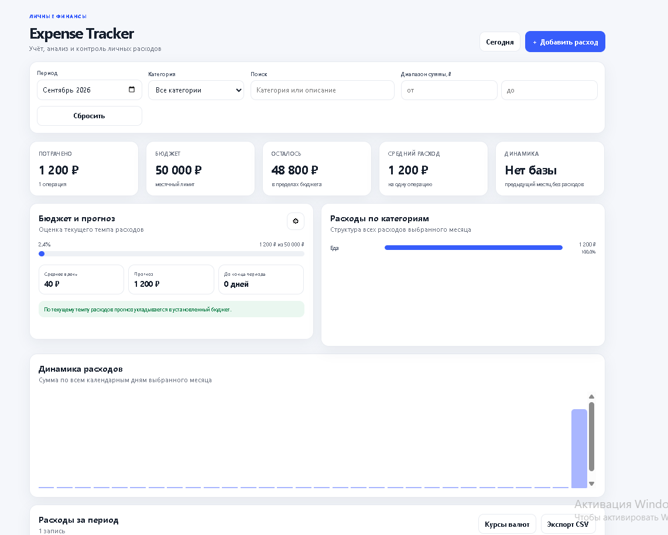
Рисунок 12 - Главный экран с демонстрационным набором данных

3.2 Демонстрационный сценарий
Для демонстрации выбран месяц сентябрь 2026 года и подготовлен небольшой набор тестовых операций. Сценарий позволяет последовательно показать основные функции приложения.
Таблица 12 - Демонстрация основного пользовательского сценария
Шаг | Действие | Полученный результат
1 | Запуск app.py и открытие локального адреса | Загружен главный экран приложения.
2 | Добавление расхода в RUB | Новая запись появляется в таблице и учитывается в статистике.
3 | Добавление расхода в USD | Получен/использован курс, рассчитана сумма в RUB и сохранён источник курса.
4 | Применение фильтра по категории | Отображаются только соответствующие операции.
5 | Установка бюджета | В интерфейсе появляется сумма бюджета, остаток и процент использования.
6 | Просмотр прогноза | Рассчитывается ожидаемая сумма расходов за месяц.
7 | Открытие раздела валют | Отображаются курсы USD, EUR и CNY к RUB.
8 | Экспорт | Формируется CSV-файл в кодировке UTF-8.

3.3 Общедоступный репозиторий
В соответствии с методическими материалами исходный код проекта должен быть размещён в публичном репозитории с файлами README.md и .gitignore. В рабочей версии подготовлена структура репозитория, содержащая исходный код, данные, статические ресурсы и тесты. На момент подготовки данного документа URL репозитория оставлен как поле для заполнения после публикации проекта.
Ссылка на репозиторий: https://github.com/ArseniyPles/University/blob/main/expense_tracker

3.4 Итоговые результаты и ограничения
В ходе заключительного этапа проверено соответствие программы сформулированным требованиям. Реализованные функции покрывают операции учёта и анализа расходов, бюджетирование, прогнозирование, работу с валютами и экспорт. Автоматизированное тестирование включает 17 проверок.
К ограничениям прототипа относятся локальный режим работы, отсутствие пользовательских аккаунтов и банковской синхронизации, фиксированный перечень категорий и валют, зависимость части функциональности от внешнего сервиса и отсутствие отдельной мобильной версии. Эти ограничения соответствуют установленным границам первой версии проекта.
Возможными направлениями развития являются подключение базы данных, пользовательская система категорий, импорт операций из банковских выписок, распознавание чеков и развёртывание серверной версии с авторизацией.

ЗАКЛЮЧЕНИЕ
В ходе учебной практики разработан локальный прототип веб-приложения Expense Tracker для учёта, анализа и планирования личных расходов.
В рамках проекта сформулированы функциональные и нефункциональные требования, разработана модель данных Expense, определены алгоритмы управления расходами, фильтрации, статистического анализа, бюджетирования, прогнозирования и работы с валютами. Подготовлены UML-диаграммы и блок-схемы, описаны входные, выходные и внешние данные.
Программное решение реализовано на Python с использованием стандартной библиотеки, HTML, CSS и JavaScript. Для хранения данных применены JSON-файлы, для экспорта - CSV. Внешнее взаимодействие реализовано через Frankfurter API, а устойчивость работы повышается использованием локального кэша валютных курсов.
Работоспособность программы подтверждена автоматизированным тестированием. Выполнено 17 тестов, проверяющих вычислительную логику, работу с бюджетом и валютами, CRUD-операции, HTTP-маршруты и обработку ошибок. Все тесты завершились успешно.
Поставленная цель достигнута: создан работоспособный учебный прототип с понятной архитектурой и прозрачными алгоритмами. Дальнейшее развитие может быть связано с расширением хранилища, интеграцией внешних финансовых источников и добавлением многопользовательских возможностей.

СПИСОК ИСПОЛЬЗОВАННЫХ ИСТОЧНИКОВ
1. ГОСТ 19.701-90. Единая система программной документации. Схемы алгоритмов, программ, данных и систем.
2. Object Management Group. OMG Unified Modeling Language, Version 2.5.1. - URL: https://www.omg.org/spec/UML/2.5.1/PDF (дата обращения: 30.09.2026).
3. ГОСТ 7.32-2017. Система стандартов по информации, библиотечному и издательскому делу. Отчёт о научно-исследовательской работе. Структура и правила оформления.
4. ГОСТ Р 7.0.5-2008. Библиографическая ссылка. Общие требования и правила составления.
5. ГОСТ Р 7.0.100-2018. Библиографическая запись. Библиографическое описание. Общие требования и правила составления.
6. Python Software Foundation. Python 3 Documentation. - URL: https://docs.python.org/3/ (дата обращения: 20.07.2026).
7. Frankfurter. Exchange rates and currency data API. - URL: https://frankfurter.dev/ (дата обращения: 20.07.2026).
8. CoinKeeper. Personal finance management, budgets and expenses. - URL: https://coinkeeper.me/ (дата обращения: 20.07.2026).
9. Дзен-мани. Приложение для контроля расходов. - URL: https://zenmoney.ru/ (дата обращения: 20.07.2026).
10. Realbyte. Money Manager Help Center. - URL: https://help.realbyteapps.com/ (дата обращения: 20.07.2026).
11. Programforyou. Онлайн-редактор блок-схем. - URL: https://programforyou.ru/block-diagram-redactor (дата обращения: 20.07.2026).
12. Visual Paradigm Online. Онлайн-инструмент для создания UML-диаграмм. - URL: https://online.visual-paradigm.com/ru/diagrams/features/uml-tool/ (дата обращения: 24.07.2026).
13. Git. Reference Manual. - URL: https://git-scm.com/docs (дата обращения: 24.07.2026).
14. Python Software Foundation. PEP 8 - Style Guide for Python Code. - URL: https://peps.python.org/pep-0008/ (дата обращения: 24.07.2026).

ПРИЛОЖЕНИЕ А
Программное описание прототипа
Назначение программы: локальный учёт и анализ личных расходов. Среда запуска: Python 3.11+, браузер с поддержкой JavaScript. Основные функции: CRUD-операции, фильтрация, анализ, бюджетирование, прогнозирование, валюты и CSV-экспорт.
Для запуска необходимо перейти в корневой каталог проекта и выполнить команду:
python app.py
После запуска пользователь открывает адрес http://127.0.0.1:8000 в браузере. Для завершения работы сервер останавливается комбинацией Ctrl+C.
Структура проекта:
expense_tracker_v7/
├── app.py
├── models/
│ └── expense.py
├── services/
│ ├── expense_service.py
│ ├── analysis_service.py
│ ├── budget_service.py
│ └── currency_service.py
├── storage/
│ └── json_storage.py
├── templates/
│ └── index.html
├── static/
│ ├── app.js
│ └── style.css
├── data/
│ ├── expenses.json
│ ├── settings.json
│ └── rates.json
└── tests/
├── test_services.py
└── test_http.py

ПРИЛОЖЕНИЕ Б
Листинги основных модулей
Листинг Б.1 - Модель Expense и проверка входных данных
from __future__ import annotations

from dataclasses import dataclass, asdict
from datetime import date
from decimal import Decimal, InvalidOperation, ROUND_HALF_UP
from typing import Any

MONEY_QUANT = Decimal("0.01")
DEFAULT_CATEGORIES = [
"Еда", "Транспорт", "Покупки", "Развлечения",
"Здоровье", "Жильё", "Образование", "Другое",
]
SUPPORTED_CURRENCIES = ["RUB", "USD", "EUR", "CNY", "GBP"]

class ValidationError(ValueError):
"""Ошибка пользовательских данных."""

def money(value: Decimal | float | int | str) -> Decimal:
try:
return Decimal(str(value)).quantize(MONEY_QUANT, rounding=ROUND_HALF_UP)
except (InvalidOperation, ValueError) as exc:
raise ValidationError("Некорректная денежная сумма.") from exc

@dataclass
class Expense:
id: int
date: str
amount: float
currency: str
category: str
description: str
exchange_rate: float
rate_date: str
rate_source: str
base_amount: float
base_currency: str = "RUB"

def to_dict(self) -> dict[str, Any]:
return asdict(self)

@classmethod
def from_dict(cls, data: dict[str, Any]) -> "Expense":
return cls(
id=int(data["id"]),
date=str(data["date"]),
amount=float(data["amount"]),
currency=str(data["currency"]),
category=str(data["category"]),
description=str(data.get("description", "")),
exchange_rate=float(data.get("exchange_rate", 1.0)),
rate_date=str(data.get("rate_date", data["date"])),
rate_source=str(data.get("rate_source", "local")),
base_amount=float(data.get("base_amount", data["amount"])),
base_currency=str(data.get("base_currency", "RUB")),
)

def validate_expense_payload(payload: dict[str, Any]) -> dict[str, Any]:
raw_date = str(payload.get("date", "")).strip()
raw_amount = str(payload.get("amount", "")).strip().replace(",", ".")
currency = str(payload.get("currency", "")).strip().upper()
category = str(payload.get("category", "")).strip()
description = str(payload.get("description", "")).strip()

try:
parsed_date = date.fromisoformat(raw_date)
except ValueError as exc:
raise ValidationError("Некорректная дата.") from exc

amount = money(raw_amount)
if amount <= 0:
raise ValidationError("Сумма должна быть больше нуля.")
if currency not in SUPPORTED_CURRENCIES:
raise ValidationError("Выбрана неподдерживаемая валюта.")
if category not in DEFAULT_CATEGORIES:
raise ValidationError("Выбрана неподдерживаемая категория.")
if parsed_date > date.today():
raise ValidationError("Дата расхода не может быть в будущем.")
if len(description) > 120:
raise ValidationError("Описание не должно превышать 120 символов.")

return {
"date": parsed_date.isoformat(),
"amount": amount,
"currency": currency,
"category": category,
"description": description,
}
Листинг Б.2 - Расчёт статистики и сравнение месяцев
from __future__ import annotations

from calendar import monthrange
from datetime import date
from decimal import Decimal
from typing import Any

from models.expense import Expense, money

def analyze_expenses(expenses: list[Expense], year: int, month: int) -> dict[str, Any]:
selected = [
expense for expense in expenses
if _is_in_month(expense.date, year, month)
]
total = sum((Decimal(str(e.base_amount)) for e in selected), Decimal("0"))
count = len(selected)
average = total / count if count else Decimal("0")

by_category: dict[str, Decimal] = {}
by_day: dict[str, Decimal] = {}
for expense in selected:
amount = Decimal(str(expense.base_amount))
by_category[expense.category] = by_category.get(expense.category, Decimal("0")) + amount
by_day[expense.date] = by_day.get(expense.date, Decimal("0")) + amount

categories = []
for category, value in sorted(by_category.items(), key=lambda item: item[1], reverse=True):
share = value / total * 100 if total else Decimal("0")
categories.append({
"category": category,
"amount": float(money(value)),
"share": float(share.quantize(Decimal("0.1"))),
})

return {
"year": year,
"month": month,
"total": float(money(total)),
"count": count,
"average": float(money(average)),
"categories": categories,
"days": [
{
"date": f"{year:04d}-{month:02d}-{day:02d}",
"amount": float(money(by_day.get(f"{year:04d}-{month:02d}-{day:02d}", Decimal("0")))),
}
for day in range(1, monthrange(year, month)[1] + 1)
],
}

def _is_in_month(value: str, year: int, month: int) -> bool:
try:
parsed = date.fromisoformat(value)
except ValueError:
return False
return parsed.year == year and parsed.month == month

def previous_period(year: int, month: int) -> tuple[int, int]:
if month == 1:
return year - 1, 12
return year, month - 1

def compare_with_previous_month(expenses: list[Expense], year: int, month: int) -> dict[str, float | int | None]:
prev_year, prev_month = previous_period(year, month)
current = analyze_expenses(expenses, year, month)["total"]
previous = analyze_expenses(expenses, prev_year, prev_month)["total"]
difference = Decimal(str(current)) - Decimal(str(previous))
percent = (difference / Decimal(str(previous)) * 100) if previous else None
return {
"previous_year": prev_year,
"previous_month": prev_month,
"current_total": float(money(current)),
"previous_total": float(money(previous)),
"difference": float(money(difference)),
"percent": float(percent.quantize(Decimal("0.1"))) if percent is not None else None,
}
Листинг Б.3 - Расчёт бюджета и прогноза
from __future__ import annotations

from calendar import monthrange
from datetime import date
from decimal import Decimal
from typing import Any

from models.expense import money

def budget_info(
analysis: dict[str, Any],
budget: Decimal,
year: int,
month: int,
) -> dict[str, Any]:
total = Decimal(str(analysis["total"]))
days_total = monthrange(year, month)[1]
today = date.today()

if (year, month) < (today.year, today.month):
elapsed = days_total
elif (year, month) == (today.year, today.month):
elapsed = min(today.day, days_total)
else:
elapsed = 0

effective_days = max(1, elapsed)
avg_per_day = total / effective_days if total else Decimal("0")
forecast = avg_per_day * days_total if elapsed else Decimal("0")
remaining = budget - total
percent_used = total / budget * 100 if budget > 0 else Decimal("0")

if total == 0:
status = "empty"
elif budget > 0 and total > budget:
status = "exceeded"
elif budget > 0 and forecast > budget and elapsed:
status = "risk"
elif budget > 0:
status = "ok"
else:
status = "undefined"

return {
"budget": float(money(budget)),
"spent": float(money(total)),
"remaining": float(money(remaining)),
"percent_used": float(percent_used.quantize(Decimal("0.1"))),
"avg_per_day": float(money(avg_per_day)),
"forecast": float(money(forecast)),
"forecast_over_budget": float(money(forecast - budget))
if elapsed and budget > 0 and forecast > budget
else 0.0,
"year": year,
"month": month,
"elapsed_days": elapsed,
"month_days": days_total,
"is_future": elapsed == 0,
"status": status,
"has_budget": budget > 0,
}
Листинг Б.4 - Получение и кэширование курсов валют
from __future__ import annotations

from datetime import date
from decimal import Decimal, InvalidOperation
import json
import urllib.error
import urllib.parse
import urllib.request
from typing import Any

from models.expense import SUPPORTED_CURRENCIES
from storage.json_storage import JSONStorage

API_BASE = "https://api.frankfurter.dev/v2"

class APIError(Exception):
"""Ошибка внешнего сервиса."""

def api_json(url: str, timeout: int = 5) -> dict[str, Any]:
request = urllib.request.Request(
url,
headers={"User-Agent": "ExpenseTracker/6.0"},
method="GET",
)
try:
with urllib.request.urlopen(request, timeout=timeout) as response:
return json.loads(response.read().decode("utf-8"))
except (urllib.error.URLError, urllib.error.HTTPError, TimeoutError, json.JSONDecodeError) as exc:
raise APIError("Внешний сервис временно недоступен.") from exc

class CurrencyService:
def __init__(self, storage: JSONStorage, base_currency: str = "RUB") -> None:
self.storage = storage
self.base_currency = base_currency

@staticmethod
def _cache_key(expense_date: str, from_currency: str, to_currency: str) -> str:
return f"{expense_date}:{from_currency}:{to_currency}"

def get_rate(
self,
from_currency: str,
to_currency: str,
target_date: str | None = None,
) -> tuple[Decimal, str, str]:
from_currency = from_currency.upper()
to_currency = to_currency.upper()
target_date = target_date or date.today().isoformat()

if from_currency not in SUPPORTED_CURRENCIES or to_currency not in SUPPORTED_CURRENCIES:
raise APIError("Неподдерживаемая валюта.")
if from_currency == to_currency:
return Decimal("1"), "local", target_date

cache = self.storage.rates()
key = self._cache_key(target_date, from_currency, to_currency)
cached = cache.get(key)
if isinstance(cached, dict) and "rate" in cached:
try:
return Decimal(str(cached["rate"])), "cache", str(cached.get("date", target_date))
except InvalidOperation:
pass

target_date_encoded = urllib.parse.quote(target_date)
endpoint = f"{API_BASE}/rate/{from_currency}/{to_currency}?date={target_date_encoded}"
last_error: Exception | None = None
try:
data = api_json(endpoint)
rate = Decimal(str(data["rate"]))
rate_date = str(data.get("date", target_date))
cache[key] = {"rate": str(rate), "date": rate_date}
self.storage.save_rates(cache)
return rate, "api", rate_date
except (APIError, KeyError, InvalidOperation) as exc:
last_error = exc

# For the current day only, a rate may not have been published yet.
# In that case the latest available quote is a reasonable fallback.
if target_date == date.today().isoformat():
try:
latest_endpoint = f"{API_BASE}/rate/{from_currency}/{to_currency}"
data = api_json(latest_endpoint)
rate = Decimal(str(data["rate"]))
rate_date = str(data.get("date", target_date))
cache[key] = {"rate": str(rate), "date": rate_date}
self.storage.save_rates(cache)
return rate, "api-latest", rate_date
except (APIError, KeyError, InvalidOperation) as exc:
last_error = exc

suffix = f":{from_currency}:{to_currency}"
cached_candidates = [
value for cache_key, value in cache.items()
if cache_key.endswith(suffix) and isinstance(value, dict) and "rate" in value
]
if cached_candidates:
try:
latest = sorted(cached_candidates, key=lambda x: str(x.get("date", "")))[-1]
return Decimal(str(latest["rate"])), "cache-fallback", str(latest.get("date", target_date))
except InvalidOperation:
pass

raise APIError(f"Не удалось получить курс {from_currency}/{to_currency}.") from last_error

ПРИЛОЖЕНИЕ В
Результаты автоматизированного тестирования
test_data_endpoint_returns_structured_payload (test_http.HTTPIntegrationTests.test_data_endpoint_returns_structured_payload) ... ok
test_health_endpoint (test_http.HTTPIntegrationTests.test_health_endpoint) ... ok
test_index_serves_html (test_http.HTTPIntegrationTests.test_index_serves_html) ... ok
test_no_budget_is_explicit (test_services.AdditionalBudgetTests.test_no_budget_is_explicit) ... ok
test_zero_expenses_with_budget_has_empty_status (test_services.AdditionalBudgetTests.test_zero_expenses_with_budget_has_empty_status) ... ok
test_analysis_and_budget (test_services.ServiceTests.test_analysis_and_budget) ... ok
test_analysis_contains_all_days_of_month (test_services.ServiceTests.test_analysis_contains_all_days_of_month) ... ok
test_budget_exceeded_status (test_services.ServiceTests.test_budget_exceeded_status) ... ok
test_compare_with_previous_month (test_services.ServiceTests.test_compare_with_previous_month) ... ok
test_expense_crud_with_rub (test_services.ServiceTests.test_expense_crud_with_rub) ... ok
test_external_rate_and_cache (test_services.ServiceTests.test_external_rate_and_cache) ... ok
test_external_rate_failure_raises_controlled_error (test_services.ServiceTests.test_external_rate_failure_raises_controlled_error) ... ok
test_filter_validation (test_services.ServiceTests.test_filter_validation) ... ok
test_future_period_has_no_forecast (test_services.ServiceTests.test_future_period_has_no_forecast) ... ok
test_settings_persist_monthly_budget (test_services.ServiceTests.test_settings_persist_monthly_budget) ... ok
test_validation_rejects_future_date (test_services.ServiceTests.test_validation_rejects_future_date) ... ok
test_validation_rejects_negative_amount (test_services.ServiceTests.test_validation_rejects_negative_amount) ... ok
----------------------------------------------------------------------
Ran 17 tests in 0.517s
OK
[30/Sep/2026 00:01:54] "GET /api/data?year=2026&month=9 HTTP/1.1" 200 -
[30/Sep/2026 00:01:54] "GET /api/health HTTP/1.1" 200 -
[30/Sep/2026 00:01:54] "GET / HTTP/1.1" 200 -

